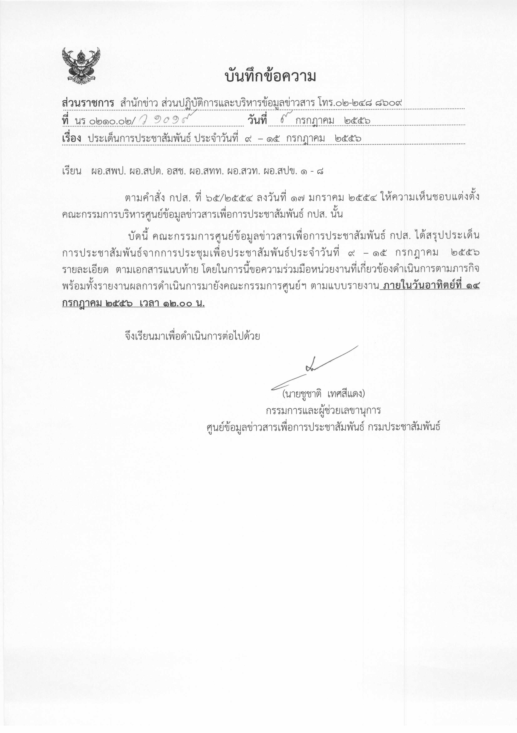
ประเด็นข่าวตามนโยบายศูนย์ปฏิบัติการข้อมูลข่าวสารเพื่อการประชาสัมพันธ์ (IOC)
ฝ่ายวิเคราะห์ข้อมูล และบริหารประเด็น ส่วนปฏิบัติการ และบริหารข้อมูลข่าวสาร สำนักข่าวกรมประชาสัมพันธ์
ประจำวันที่ ๙ – ๑๕ กรกฎาคม ๒๕๕๖
การเมือง / เศรษฐกิจ / ความมั่นคง / สังคม
ลำดับที่ | ประเด็น | แนวทางการประชาสัมพันธ์
๑ | สถานการณ์ภาคใต้ | ๑.สื่อในพื้นที่นำเสนอข่าวเหตุรุนแรงเท่าที่จำเป็นและเหมาะสม โดยพิจารณานำเสนอภาพข่าวด้วยความระมัดระวัง เพราะบางครั้งการนำเสนอ กลายเป็นผลงานของกลุ่มก่อเหตุรุนแรง  ๒.พิจารณานำเสนอกิจกรรมที่สร้างสรรค์ในพื้นที่ให้มากขึ้น เช่น กิจกรรมที่แสดงว่าศาสนาไม่มีความแตกต่าง พิธีกรรมอาจแตกต่างแต่มีเป้าหมายเดียวกัน  ๓.สื่อในพื้นที่ติดตามผลจากการพูดคุยสันติภาพ โดยนำเสนอแนวทางนี้เป็นการสร้างความเข้าใจและสร้างบรรยากาศในการร่วมกันหาทางออกจากความรุนแรง  ๔.นำเสนอข้อมูลงานวิจัยของ ศอ.บต. พบว่าหลังการพูดคุย สันติภาพตั้งแต่เดือนมีนาคม ๒๕๕๖ จนถึงปัจจุบัน จำนวนความรุนแรงลดลง  ๕.ประชาสัมพันธ์การจัดกำลังเจ้าหน้าที่ดูแลความสงบเรียบร้อยเป็นพิเศษ ช่วงเดือนรอมฎอน ซึ่งปีนี้เริ่มตั้งแต่วันที่ ๑๐ กรกฎาคม ๒๕๕๖  ๖.ยังคงติดตามการแถลงข่าวของกระทรวงกลาโหมทุกวันศุกร์ เวลา ๑๐.๐๐ น.
๒ | โครงการรับจำนำข้าว | ๑. สื่อทั้งวิทยุและโทรทัศน์จัดทำสกู๊ป และสปอตให้เกิดความเข้าใจได้ง่าย เช่น การเปรียบเทียบระหว่างการประกันราคาข้าว และ การรับจำนำข้าว ซึ่งการรับจำนำข้าวเกษตรกรจะได้รับประโยชน์โดยตรง แม้รัฐใช้งบประมาณจำนวนมาก แต่ผลที่เกษตรกรได้รับนั้นคุ้มค่า  ๒.ทำสกู๊ปเจาะลึกให้เห็นว่าเกษตรกรมีกำลังความสามารถในการชำระหนี้ให้แก่ ธกส.มากขึ้นหลังจากเข้าร่วมโครงการรับจำนำข้าวตามนโยบายรัฐบาล  ๓.ติดตามข้อมูลทุจริตโครงการรับจำนำข้าวเพื่อให้เห็นถึงการให้ความสำคัญต่อความโปร่งใสในโครงการนี้  ๔.ประชาสัมพันธ์ต่างชาติยังเชื่อมั่นคุณภาพข้าวไทย แม้จะมีราคาแพงกว่าตลาดโลกแต่ยังมีโอกาสจำหน่ายได้ตามสถานการณ์เศรษฐกิจโลก
๓ | โครงการบริหารจัดการน้ำ ๓.๕ แสนล้านบาท | ๑. สัมภาษณ์ผู้เกี่ยวข้องโดยตรง ถึงแผนการและแนวทางการทำประชาพิจารณ์ และการแจ้งให้ประชาชนทราบเกี่ยวกับจุดก่อสร้างโครงการ ฯ อย่างชัดเจน  ๒. สัมภาษณ์ผู้เกี่ยวข้องถึงการประเมินผลกระทบสิ่งแวดล้อมและสุขภาพ ซึ่งรัฐเป็นผู้ดำเนินการและหารือกับคณะกรรมการสิ่งแวดล้อมแห่งชาติ  ๓. สัมภาษณ์ผู้เกี่ยวข้องว่าโครงการบริหารจัดการน้ำทั้ง ๙ โมดูล สามารถตอบโจทย์แก้ปัญหาน้ำท่วมน้ำแล้งอย่างสมเหตุผล
๔ | ประชาคมอาเซียน | ๑. นำเสนอผลการหารือในข้อพิพาททะเลจีนใต้ ที่มีความคืบหน้ามากที่สุดในการประชุมรัฐมนตรีต่างประเทศอาเซียนที่บรูไน เมื่อต้นเดือนกรกฎาคม ๒๕๕๖  ๒. ติดตามกิจกรรม และโครงการที่เกี่ยวข้องกับอาเซียนของภาคส่วนต่างๆ  ๓. ระมัดระวังการนำเสนอข่าวของประเทศสมาชิก ไม่ให้กระทบความสัมพันธ์อันดีระหว่างกัน
๕ | โครงการเกษตรโซนนิ่ง | ๑. สัมภาษณ์ผู้ที่เกี่ยวข้องถึงแนวทางดำเนินโครงการ ฯ การกำหนดพื้นที่และทิศทางการสนับสนุนโดยรัฐ ให้เกษตรกรเกิดความเข้าใจได้ง่าย เนื่องจากรัฐบาลมุ่งให้เกิดการแก้ปัญหาการใช้พื้นที่ภาคการเกษตรในระยะยาว สามารถทำทะเบียนเกษตรกรได้ชัดเจน ตรวจสอบง่าย และการสนับสนุนเกษตรกรทำได้ชัดเจนขึ้น  ๒. จัดทำสกู๊ปให้เห็นถึงขั้นตอน รายละเอียด แนวทาง และประโยชน์ของโครงการ ฯ ที่จะช่วยยกระดับความสามารถในการแข่งขันภาคการเกษตรของประเทศ ปลูกพืชได้ตรงกับศักยภาพของพื้นที่
๖ | วันงดดื่มสุราแห่งชาติ | ๑.ประชาสัมพันธ์นายกรัฐมนตรี เชิญชวนคนไทย “งดเหล้าเข้าพรรษา” ทำความดีถวายในหลวงและสมเด็จพระสังฆราช ตั้งเป้าหมายให้ได้ไม่ต่ำกว่า ๑๐ ล้านคน  ๒.รณรงค์เชิญชวนคนไทย ร่วมลงนามปฏิญาณตน งดเหล้าเข้าพรรษา เริ่มตั้งแต่วันเข้าพรรษา ๒๓ กรกฎาคม ๒๕๕๖ เป็นต้นไป โดยจะจัดทำสมุดทำความดี ๑๕๐,๐๐๐ เล่ม แจกจ่ายไปถึงทุกหน่วยราชการ ทุกหมู่บ้าน วัด โรงเรียน และโรงงาน ให้ประชาชนร่วมลงชื่อ หรือลงชื่อผ่านทางเว็ปไซต์ www.thaiantialcohol.comและ www.1king1heart.net ตั้งแต่วันนี้เป็นต้นไป จากนั้นจะนำรายชื่อทูลเกล้า ฯ ถวายแด่พระบาทสมเด็จพระเจ้าอยู่หัวฯ ในเดือนสิงหาคม ๒๕๕๖  ๓.ประชาสัมพันธ์คำขวัญวันงดดื่มสุราแห่งชาติ โดยรณรงค์เนื่องในวันงดดื่มสุราแห่งชาติ ในวันที่ ๑๗ กรกฎาคม ๒๕๕๖ ณ สนามกีฬากระทรวงสาธารณสุข โดยมีนายกรัฐมนตรี เป็นประธานในพิธี
๗ | นโยบายของรัฐมนตรีใหม่ | ๑.นำเสนอนโยบายด้านต่างๆของรัฐมนตรีใหม่ที่ได้รับพระบรมราชโองการโปรดเกล้าฯ แต่งตั้ง และการมอบนโยบายแก่ข้าราชการเจ้าหน้าที่ของกระทรวงต่างๆ ตามกำหนดการของแต่ละกระทรวง เช่น ในวันที่ ๑๐ กรกฎาคม ๒๕๕๖ นายกรัฐมนตรีและรัฐมนตรีว่าการกระทรวงกลาโหมมีกำหนดเดินทางเข้ากระทรวงกลาโหมเพื่อทำงานเป็นวันแรก  ๒.ประชาสัมพันธ์การทำงานของรัฐบาลที่มุ่งเน้นการแก้ปัญหา ด้านเศรษฐกิจ สังคม ความเป็นอยู่ของประชาชน สิ่งแวดล้อม โดยเฉพาะโครงการต่างๆ ให้แก่ประชาชน  ๓.นำเสนอนโยบายของรัฐมนตรีใหม่กับแนวทางการทำงานตามนโยบายของรัฐบาล รวมทั้งแนวทางในการสานต่อการประกาศเจตนารมณ์ของรัฐบาล ในการเดินหน้าต่อต้านการทุจริตคอร์รัปชั่น
๘ | สถานการณ์โรคระบาดในคนและสัตว์ | ๑.ประชาสัมพันธ์รณรงค์การป้องกันโรคต่างๆ เช่น ไวรัสโคโรน่าสายพันธุ์ใหม่ 2012 ไข้เลือดออก วัณโรค ในกระบือ เป็นต้น รวมทั้งการสังเกตลักษณะอาการของโรคให้ประชาชนมีความรู้ ความเข้าใจ และตระหนักถึงความสำคัญในการป้องกันตนเองและสัตว์เลี้ยง  ๒.สัมภาษณ์หน่วยงานที่เกี่ยวข้อง เช่นกรมควบคุมโรค สำนักระบาดวิทยา กรมปศุสัตว์ และสาธารณสุขจังหวัด เพื่อการควบคุมโรคอย่างทันท่วงที  ๓.ติดตามสถานการณ์ในประเทศสมาชิกอาเซียนที่อาจส่งผลกระทบ เช่นไข้หวัดนก H5N1 ที่กำลังระบาดในกัมพูชา และโรคไข้เลือดออกในฟิลิปปินส์
๙ | การประชุมคณะรัฐมนตรีนอกสถานที่อย่างเป็นทางการ ที่ จ.พระนครศรีอยุธยา | ๑.สื่อ กปส.ติดตามผลประชุม คณะรัฐมนตรีฯ ภารกิจการลงพื้นที่ของนายกรัฐมนตรีและคณะรัฐมนตรีที่ จ.พระนครศรีอยุธยา สระบุรี ปทุมธานี และนนทบุรี ระหว่างวันที่ ๑๘-๑๙ กรกฎาคม ๒๕๕๖ เพื่อรับทราบ ประเด็นปัญหาของประชาชน  ๒.นำเสนอข้อมูลโครงการต่าง ๆ ที่นำเข้าที่ประชุมคณะรัฐมนตรี ในแง่ความจำเป็นของโครงการ ประโยชน์ที่ประชาชนในพื้นที่จะได้รับ งบประมาณ และความคุ้มค่า เป็นต้น
๑๐ | วันก่อตั้งสถานีวิทยุโทรทัศน์แห่งประเทศไทย ปีที่ ๒๕ | ๑.ประชาสัมพันธ์การรับบริจาคเพื่อร่วมสมทบทุน “กองทุนผู้ป่วยมะเร็งด้อยโอกาส โรงพยาบาลศิริราช” ในวันพฤหัสบดีที่ ๑๑ กรกฎาคม ๒๕๕๖  ๒.ประชาสัมพันธ์การจัดมหกรรมสินค้าราคาถูกและสุดยอดอาหารดีสี่ภาค ที่สถานีวิทยุโทรทัศน์แห่งประเทศไทย ถนนวิภาวดีรังสิต

หมายเหตุ ๑. กรุณาส่งรายงานสรุปผลการออกอากาศประเด็นข่าวตามนโยบายประจำวันที่ ๙ – ๑๕ กรกฎาคม ๒๕๕๖ มาให้ IOC ส่วนกลาง
ทาง E-Mail: iocprd2555@gmail.com โดยเพิ่มเติมรายงานทางสื่อ Social Media เช่น facebook / twitter (การรายงานให้เพิ่มยอดจำนวนผู้เข้าไปติดตามดูในแต่ละประเด็นส่งมาด้วย) ก่อนเวลา ๑๒.๐๐ น. วันอาทิตย์ที่ ๑๔ กรกฎาคม ๒๕๕๖
๒. การรายงานสรุปผลการออกอากาศ เฉพาะรายการรัฐบาลยิ่งลักษณ์พบประชาชน ขอให้ดำเนินการดังนี้
๒.๑ อปส. ให้หน่วยงาน กปส. จับประเด็นที่สำคัญจากรายการรัฐบาลยิ่งลักษณ์พบประชาชนแต่ละสัปดาห์เพื่อนำไปขยายผลทันที
หลังจบรายการ (เนื้อหาสามารถติดตามจากเว็บไซต์ http://thainews.prd.go.th และรายงานผลการดำเนินงานส่งให้ ioc ส่วนกลาง ทุกวันพุธ ก่อนเวลา ๑๒.๐๐ น. เพื่อสรุปเสนอ อปส. และนำเรียน รมต.นร. เพื่อทราบต่อไป
๒.๒ อปส. สั่งการให้ ioc สปข. ๑-๘ และ ส.ปชส. นำรายละเอียด จากรายการรัฐบาลยิ่งลักษณ์พบประชาชนเสนอ ผู้ว่าราชการจังหวัด หรือรองผู้ว่าราชการจังหวัด และหัวหน้าส่วนราชการในจังหวัด เพื่อทราบ
๓. ในส่วนของแนวทางการประชาสัมพันธ์นั้น ให้หน่วยงานด้านสื่อกำหนดทิศทาง มุมมอง และรูปแบบ ในการนำเสนอที่แปลกใหม่นอกเหนือจากที่กำหนดให้
๔. ขอความร่วมมือ สปข.๑-๘ ส่งกิจกรรมเด่นประจำสัปดาห์ พร้อมภาพประกอบ (ถ้ามี) โดยสรุป ประมาณ ๔-๕ บรรทัด เพื่อจัดทำ IOC Bulletin
เสนอต่อที่ประชุมคณะกรรมการ IOC พร้อมกับการรายงานสรุปผลการออกอากาศประเด็นข่าวประจำสัปดาห์ฯ ทั้งนี้ หากหน่วยงานไม่มี
กิจกรรมเด่นในรอบสัปดาห์ ขอให้แจ้งในการรายงานว่า “ไม่มีกิจกรรมเด่นประจำสัปดาห์”
๕. เรื่องการกำหนดประเด็นสถานการณ์จังหวัดชายแดนภาคใต้ในการประชุม IOC ทุกสัปดาห์ มอบหมายการปฏิบัติดังนี้
๕.๑มอบสื่อ สทท.,สวท.,สปข.๑-๘ , ส.ปชส. ดำเนินการประชาสัมพันธ์เชิงรุก ประเด็นการแก้ปัญหาสถานการณ์ภาคใต้ควบคู่กับการปฏิบัติการข่าวสารผ่านสื่อทุกประเภท อาทิ วิทยุ โทรทัศน์ อินเทอร์เน็ต สื่อสิ่งพิมพ์ เป็นต้น
๕.๒ ให้ทุกหน่วยรายงานผลการปฏิบัติผ่านช่องทาง IOC ทุกสัปดาห์ โดยเพิ่มการรายงานเฉพาะประเด็นนี้อีกฉบับ(ตามตารางที่แนบมาพร้อมนี้) เพื่อ IOC จะจัดส่งให้ สลก. นำเรียนปลัดสำนักนายกรัฐมนตรี ในฐานะผู้อำนวยการส่วนประชาสัมพันธ์ ศูนย์ปฏิบัติการคณะกรรมการขับเคลื่อนนโยบายและยุทธศาสตร์การแก้ไขปัญหาชายแดนภาคใต้ (ศปก.กปต. ) ต่อไป
๕.๓ กำหนดให้ ส.ปชส.จังหวัดชายแดนภาคใต้และผู้ช่วยเลขาธิการ ศอ.บต. (ฝ่ายประชาสัมพันธ์) เสนอประเด็นการประชาสัมพันธ์ไปยัง IOC ส่วนกลาง เพื่อเป็นข้อมูลกำหนดประเด็นประจำสัปดาห์
๕.๔ มอบ สนผ. จัดทำแผนปฏิบัติการประชาสัมพันธ์กรณีดังกล่าวเสนอ อปส.

